Journal La Lumière



Sur la photo (de gauche à droite)
Solange Oligny (présidente du Conseil d’administration de la Caisse Desjardins des Moissons-et-de-Roussillon), Suzanne Voyer (directrice générale de la Caisse Desjardins de La Prairie), Nancy Côté et Marie-Eve Clermont de l’APHRSO, Ginette Gagnon-Dumas (présidente du Conseil d’administration de la Caisse Desjardins de Châteauguay) et Vanessa Constantineau (conseillère aux communications de la Caisse Desjardins de l’Ouest de la Montérégie).

C’est avec une immense fierté que nous avons annoncé en janvier dernier un tout nouveau partenariat avec Desjardins.

À la recherche d’appui pour soutenir le déploiement de deux nouvelles initiatives, l’APHRSO s’est tourné vers le mouvement Desjardins qui, à notre plus grand bonheur, a répondu positivement à l’invitation.

Pour l’APHRSO, la participation d’un partenaire tel que Desjardins est, au-delà de l’aspect financier, une belle reconnaissance du rôle et des actions portées par notre organisme sur le territoire de la MRC de Roussillon.

Les Caisses Desjardins de La Prairie, de Châteauguay, de l’Ouest de la Montérégie et des Moissons-et-de-Roussillon appuient l’APHRSO par une contribution de 17 000 $ pour deux ans, qui servira principalement à propulser la nouvelle campagne *« Prix Coup de cœur »* ainsi que le salon des partenaires qui, pour les prochaines éditions, portera le nom de « *Salon des partenaires Desjardins* ».

Juste parce que nous avons envie de vous faire plaisir, voici ce que vous pourriez gagner si vous vous inscrivez :

* L’un des 2 **chocolats de Pâques** d’une valeur approximative de 50$ chacun (inscription jusqu’au 21 mars)
* Dans le cadre de la semaine québécoise des familles (SQF), l’une des 2 **cartes-cadeaux de 150 $** de l’épicerie de votre choix (inscription jusqu’au 10 mai)

Pour vous inscrire, rien de plus simple !

Vous n’avez qu’à nous téléphoner au 450 659-6519 ou à nous écrire à :

[soutien@aphrso.org](mailto:soutien@aphrso.org)

* Une seule inscription par famille et par tirage sera autorisée.
* Tirage exclusif aux membres vivant avec des limitations.

***Pleins feux sur :***

Résultats du sondage 3

Salon des partenaires

Desjardins 4

Brigade AXECIBLE 5

CIPH et REEI 6

Qui sommes-nous ? 7

***Dates à retenir :***

CONGÉS

Nos bureaux seront fermés :

* le 29 mars et le 1er avril (Pâques)
* le 20 mai (Journée nationale des Patriotes)

Semaine québécoise de la déficience intellectuelle

* du 17 au 23 mars

Semaine de l’action bénévole

* du 14 au 20 avril

Tirage de Pâques : **22 mars 2024**

Tirage de la SQF :

**13 mai 2024**

Bonne chance

à tous!

## **Vie associative : 2 tirages en cours**

Partenaire important de nos publications écrites.

*Mars 2024*

*Édition 30, Numéro 4*

# **Nouveau partenariat avec Desjardins**

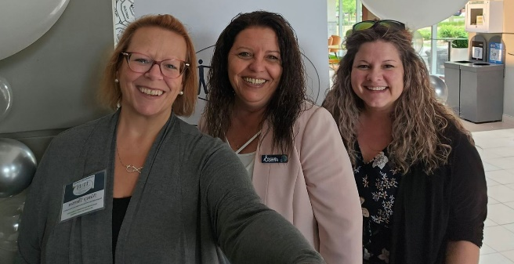Photo des membres du conseil d'administration

## **Exprimez-vous !**

Saviez-vous que le journal la Lumière est mis à la disposition de nos membres pour qu’ils puissent s’exprimer sur des sujets qui les préoccupent ? Que vous souhaitiez réagir sur un sujet d’actualité ou encore nous faire réfléchir sur une réalité qui vous touche, nous vous invitons à nous transmettre le tout par courriel à : [info@aphrso.org](mailto:info@aphrso.org).

Nous serons heureux de vous publier dans le journal de VOTRE association.

**L’équipe de l’APHRSO**

**Votre conseil d’administration pour 2023-2024**

Présidente : Karine Lévesque

Vice-présidente : Guylaine Rathel

Secrétaire : Odette Gagnon

Trésorier : Eric Cyr

Administrateurs.trices : Christine Paquette

Stéphanie Boucher

Ian Rajotte

**Le personnel permanent**

*Directrice générale : Nancy Côté*

*Responsable des services de soutien et d’informations : Nancy Therrien*

*Agente de promotion et de développement social : Marie-Eve Clermont*

## **Notre grand tirage du temps des fêtes**

Une fois de plus, notre grand tirage du temps des fêtes a connu un beau succès en matière de participation.

En effet, une quarantaine de personnes se sont inscrites en vue de courir la chance de remporter par tirage au sort l’un de nos trois paniers cadeaux d’une valeur de 100$ chacun.

Voici les noms de nos 3

gagnants :

* Jade Gagnon-Nahas
* Julie Moreau
* Marc-André Hevey

Félicitations aux gagnants et merci à tous de votre participation !



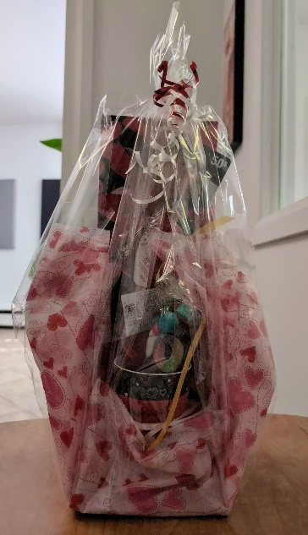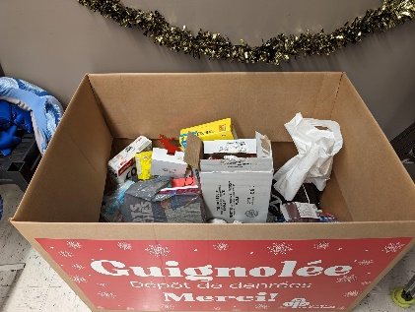

## **Résultats du sondage**

## **portant sur nos activités de vie associative**

L’APHRSO a profité du début d’année pour questionner ses membres sur leur niveau d’appréciation quant aux diverses activités de vie associative que nous avons sur une base annuelle.

Sans surprise, nos différents tirages et concours thématiques semblent grandement appréciés par nos membres.

Même constat pour notre traditionnelle fête annuelle qui se déroule en septembre. Les répondants mentionnent aimer grandement la formule utilisée.

Toutefois, l’intérêt pour notre Assemblée générale annuelle (AGA) est plutôt faible.

Certains évoquent un manque de disponibilité, de temps ou encore des enjeux liés au déplacement. Nous tenterons donc de trouver une formule mieux adaptée à ce type de contraintes, afin de susciter davantage la participation des membres à cet exercice de vie démocratique.

Nous avons également interrogé nos membres sur leur intérêt pour des rencontres d’échanges, mais cet élément n’est pas ressorti comme étant un réel besoin.

Rappelons que les répondants au sondage courraient la chance de remporter un panier cadeau au couleur de l’amour. Le tirage a eu lieu le 14 février dernier et la personne gagnante est madame Sylvie Dufault.

Félicitations à la gagnante et un immense merci à tous ceux et celles qui ont participé à cette consultation.

## **Retour sur la Guignolée 2023**

L’APHRSO profite de la présente édition pour remercier chaleureusement tous ceux et celles qui ont contribué à notre cueillette de denrées dans le cadre de la Guignolée 2023, organisée par l’organisme Le Partage.

L’APHRSO est heureuse d’avoir participé une fois de plus à cette collecte qui a servi principalement à offrir des paniers de Noël aux familles dans le besoin.

Les surplus amassés ont quant à eux été conservés pour la banque alimentaire de l’organisme et son service d’aide alimentaire hebdomadaire.

## **Notre salon des partenaires Desjardins**

**ÉDITION 2024**

Dans le cadre de la Semaine québécoise des personnes handicapées, l’APHRSO présentera le ***Salon des partenaires Desjardins*.**

**Date:**

Le 5 juin 2024

**Lieu:**

Au Complexe Roméo-V.- Patenaude (135 chemin Haendel, Candiac)

**Horaire:**

De 15 h à 20 h

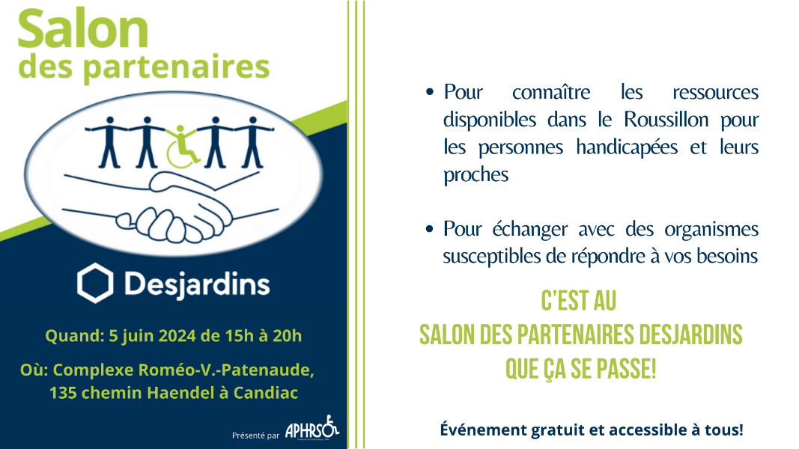



La période de mise en candidature de notre campagne « *Prix Coup de cœur* » a pris fin le 1er mars dernier. Nous profitons de l’occasion pour remercier chaleureusement tous ceux et celles qui ont participé et qui ont contribué à promouvoir cette belle campagne auprès de leur réseau.

Cette première édition, propulsée par Desjardins, a connu un très beau succès en matière de visibilité et nous en sommes très heureux. Après avoir invité les villes, les organismes, les commerçants et les citoyens à déposer des candidatures, voilà que le travail revient maintenant aux membres du comité de sélection, qui auront la lourde tâche de déterminer leurs prix coup de cœur pour cette année. Les résultats seront connus dans le cadre de la semaine québécoise des personnes handicapées qui se déroulera du 1er au 7 juin prochain.

Surveillez bien nos prochaines annonces à ce sujet !

## **Semaine québécoise de la déficience intellectuelle (SQDI)**

Du 17 au 23 mars 2024

La Semaine québécoise de la déficience intellectuelle se déroule cette année sous le thème inspirant « J’ai ma place! ». Ce slogan appelle à l’affirmation des personnes ayant une déficience intellectuelle et à la place qui leur est faite dans notre communauté. Chez les plus jeunes comme chez les personnes plus âgées, il importe de reconnaître la contribution complète des personnes ayant une déficience intellectuelle à notre société.

C’est d’ailleurs ce que met en lumière le projet Coup de main de l’APHRSO. Ce projet regroupe chaque semaine une dizaine d’adultes vivant avec une déficience intellectuelle qui, volontairement et bénévolement, offre de leur temps pour soutenir la réalisation d’activités ou d’initiatives issues de la communauté. Celles-ci peuvent provenir d’un organisme communautaire, d’une municipalité ou de tout autre partenaire de la MRC de Roussillon.

Concrètement, le Projet Coup de main a réuni en 2023-2024 des adultes vivant avec une déficience intellectuelle qui minutieusement, ont vérifié que des dons de jeux de société et de casse-têtes soient complets et que d’autres dons du public soient en bon état avant d’être par la suite mis en vente à la friperie de l’organisme Le Partage, visant ainsi à soutenir les activités de cet organisme qui œuvre en sécurité alimentaire.

C’est donc près de 500 heures de bénévolat qui sont ainsi réalisées annuellement au profit de la communauté, par des personnes vivant avec une déficience intellectuelle. Cet apport est pour nous inestimable et démontre bien l’importance de leur contribution au sein de notre collectivité.

## **Notre campagne « *Prix Coup de cœur* »**

## **Brigade AXECIBLE**

Vous aimeriez évaluer l’accessibilité des documents, des sites web, des services et des établissements publics (municipalités, centres de services scolaires, établissements de santé) ?

L’APHRSO et l’Association québécoise de la dysphasie-Région Montérégie s’unissent pour vous inviter à joindre la Brigade AXECIBLE qui se déploie actuellement sur la Rive-Sud de Montréal, grâce à notre regroupement, le GAPHRSM.

**LA BRIGADE C’EST QUOI ?**

C’est un site web et une application mobile, utilisé par une équipe de brigadiers et brigadières anonymes.

C’est un outil simple que les personnes handicapées peuvent utiliser au quotidien pour faire connaître leur appréciation quant à l’accessibilité des lieux et des services publics qu’elles fréquentent ou utilisent.

**LA BRIGADE C’EST POUR QUI?**

* Toute personne ayant une limitation fonctionnelle ou ses proches.
* Toute personne qui rencontre des obstacles et qui veut partager son expérience-client.
* Toute personne intervenante, animatrice ou accompagnatrice d’une personne ayant une limitation.





## **Pour devenir brigadier ou brigadière**

## **Mise à jour de vos coordonnées**

L’APHRSO procède à une mise à jour régulière de sa liste de membres et récemment, nous nous sommes rendu compte que certains ne semblaient plus avoir de numéro de téléphone résidentiel valide ou du moins, nous en avons trouvé quelques-uns qui se sont avérés être hors service.

Dans un souci de nous assurer que l’information relative à nos membres soit à jour, nous sollicitons votre collaboration pour que vous puissiez nous tenir informés de **tout changement d’adresse, de numéro de téléphone ou d’adresse courriel**.

Ainsi, vous vous assurez que nous puissions entrer en communication avec vous lorsque requis.

*Note :*

*En respect à notre politique de gestion des renseignements personnels, nous vous rappelons que l’APHRSO ne recueille que les informations nécessaires à la réalisation de sa mission et de ses activités.*

**Pour devenir brigadier ou brigadière**, vous devez vous inscrire et créer un profil personnalisé en lien avec votre type de limitations:

Par la suite, vous recevrez une confirmation de votre inscription et un guide du brigadier pour vous aider à vous familiariser avec le fonctionnement de l’application ou du site web.

Pour plus d’information :

<https://www.aphrso.org/brigadeaxecible/>

Vous pouvez également communiquer avec l’APHRSO :

*Marie-Eve Clermont*

*Courriel :* [*promo@aphrso.org*](mailto:promo@aphrso.org)

*450 659-6519*

*ou*

L’Association québécoise de la dysphasie-Région Montérégie

*Téléphone: 450 635-1961 ou 1 866 635-1961*

*Courriel:*

*[direction@dysphasiemonteregie.org](mailto:direction@dysphasiemonteregie.org)*

## **Crédit d’impôt pour personnes handicapées et REEI**

Vous avez des questions au sujet du crédit d’impôt pour personnes handicapées ?

Vous aimeriez mieux comprendre les avantages de cotiser à un régime enregistré d'épargne-invalidité ?

Vous ne savez pas toujours où vous adresser pour obtenir des réponses à ces questions?

Sachez que l’organisme Finautonome offre des **conférences gratuites**, notamment sur ces deux sujets.

Finautonome est un organisme communautaire voué au bien-être financier des personnes en situation de handicap.

Il les aide particulièrement à accéder à l’aide financière à laquelle elles ont droit.

Il offre de l'accompagnement et des outils éducatifs pour accéder plus facilement à l'aide financière qui existe à travers les programmes et mesures fiscales des gouvernements (provincial et fédéral).

Nous vous invitons donc à consulter leur calendrier de conférences à l’adresse suivante :

<https://www.finautonome.org/Pages/conferences>

Vous pouvez également visionner leurs capsules d’information vidéo:

<https://www.finautonome.org/Pages/videos-lsq>

Pour communiquer avec Finautonome par téléphone : 1-833-866-7334.



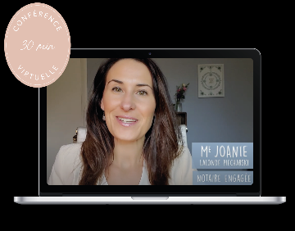

**Impôts** : La période de déclaration d’impôt est en cours. Saviez-vous qu’il existe des mesures fiscales spécifiques aux personnes handicapées, à leur famille et à leurs proches? À cet effet, toute l’information pertinente sur le sujet se trouve sur la plateforme gouvernementale Québec.ca. Le profil [Personnes handicapées](https://www.quebec.ca/personnes-handicapees?utm_source=CE_Organisme_base_ROP&utm_medium=11&utm_campaign=%5bOPHQ%5d_%5bPromo_mesures_fiscales%5d_%5b2023%5d&utm_content=Page_accueil_ph) permet de trouver rapidement l’information à jour sur les programmes et mesures les concernant. Les mesures fiscales se trouvent plus précisément dans la section [Mesures fiscales et rentes](https://www.quebec.ca/personnes-handicapees/mesures-fiscales-rentes?utm_source=CE_Organisme_base_ROP&utm_medium=11&utm_campaign=%5bOPHQ%5d_%5bPromo_mesures_fiscales%5d_%5b2023%5d&utm_content=page_mesures_fiscales_et_rentes_ph).

## **Le testament adapté à la réalité d'un héritier à besoins particuliers**

Vous songez à la production de votre testament et vous avez plusieurs interrogations, car votre héritier à des besoins particuliers ?

Comme parent d’un enfant différent, il est primordial que votre testament soit bien adapté à votre réalité et vos volontés.

De plus, juridiquement, des règles doivent être respectées afin que votre enfant et les actifs éventuels soient protégés.

Puisque chaque situation familiale est unique, mieux vaut consulter un notaire qui saura vous accompagner dans la préparation de votre testament.

Nous vous invitons d’ailleurs à visionner une conférence d’environ 30 minutes de Me Joanie Lalonde-Piecharski, notaire, qui répond à plusieurs questions sur le sujet :

<https://www.youtube.com/watch?v=1ZYqjAVVPZA>

Vous pouvez également consulter son site web à l’adresse suivante :

<https://www.enfantdifferentquebec.ca/conference>

Intervention collective2 personnes qui discutentIntervention individuelle****Image d'une boîte aux lettres

Nos bureaux sont ouverts du lundi au vendredi, de 8 h 30 à 16 h 00.

**www.facebook.com/aphrso**

Le formulaire d’adhésion est disponible sur notre site web : <http://www.aphrso.org/devenir-membre>

Vous pouvez d’ailleurs le compléter en ligne. Pour de plus amples informations, nous vous invitons à communiquer avec nous.

**Qui sommes-nous ?**

**Notre Mission**

L’APHRSO est un organisme communautaire autonome fondé en 1980 dont la mission vise à promouvoir l’inclusion et la pleine participation citoyenne des personnes ayant des limitations fonctionnelles.

**Nos principaux objectifs**

* Promouvoir les intérêts des personnes et ceux de leur famille
* Promouvoir l’accessibilité universelle
* Faire reconnaître et défendre l’ensemble des droits collectifs et individuels des personnes et ceux de leur famille
* Collaborer avec les ressources du milieu pour soutenir la réponse aux besoins des personnes et ceux de leur famille
* Soutenir les personnes et leur famille dans leurs démarches personnelles

**Le territoire**

L’organisme couvre le territoire de la MRC du Roussillon (Candiac, Delson, La Prairie, Saint-Constant, Sainte-Catherine, Saint-Mathieu, Saint-Philippe, Châteauguay, Léry, Mercier et Saint-Isidore).

**Notre approche**

Pour exercer notre rôle d’acteur de changement et dans une perspective de transformation sociale, nous intervenons à la fois auprès des individus pour qu’ils puissent exercer leur pouvoir d’agir et sur divers déterminants sociaux de la santé pour améliorer la qualité de vie des gens, soutenir le développement de ressources et d’environnements adéquats et accessibles et ainsi lutter contre l’exclusion sociale.

Nos actions sont guidées par une approche globale des problématiques et par les valeurs suivantes : Dignité Justice sociale Respect Autonomie Équité Démocratie

Activités de sensibilisation, de promotion et d’éducation populaire

Consultations, représentations et revendications

Concertations sectorielles et intersectorielles

Collaboration et soutien aux municipalités, organismes et partenaires du milieu

**Nos services aux membres et à la communauté**

**Devenez membre, c’est gratuit !**

Accueil, écoute

Renseignements et documentation

Soutien individuel et de groupe

Assistance et soutien technique

Accompagnement individuel

Soutien civique

Références vers les ressources et programmes existants

Rencontres d’échanges et d’information

Toute personne ayant des limitations fonctionnelles, les membres de leur famille ainsi que toute personne sensibilisée à la cause et qui appuie notre mission sont invités à devenir membres de l’organisme, et ce gratuitement.

Association des

personnes handicapées

de la Rive-Sud Ouest (APHRSO)

100, rUE STE-MARIE

LA PRAIRIE (QC)

J5R1E8

TÉlÉphone :

(450) 659-6519

COURRIEL :

[info@aphrso.org](mailto:info@aphrso.org)



Consultez notre site internet :

[**www.aphrso.org**](http://www.aphrso.org)



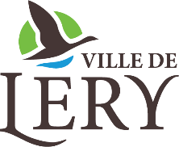Logo de Delson

***Merci à nos principaux partenaires financiers***

**Nom de la société**

**Adresse**

**Code postal, Ville  22134**